|  |  |
| --- | --- |
|  | **Laporan Praktikum Algoritma dan Pemrograman**  Semester Genap 2023/2024 |

|  |  |
| --- | --- |
| **NIM** | **71231042** |
| **Nama Lengkap** | **Revaldo Fransisco Hohary** |
| **Minggu ke / Materi** | **08 / Membaca dan Menulis File** |

**SAYA MENYATAKAN BAHWA LAPORAN PRAKTIKUM INI SAYA BUAT DENGAN USAHA SENDIRI TANPA MENGGUNAKAN BANTUAN ORANG LAIN. SEMUA MATERI YANG SAYA AMBIL DARI SUMBER LAIN SUDAH SAYA CANTUMKAN SUMBERNYA DAN TELAH SAYA TULIS ULANG DENGAN BAHASA SAYA SENDIRI.**

**SAYA SANGGUP MENERIMA SANKSI JIKA MELAKUKAN KEGIATAN PLAGIASI, TERMASUK SANKSI TIDAK LULUS MATA KULIAH INI.**

**PROGRAM STUDI INFORMATIKA  
FAKULTAS TEKNOLOGI INFORMASI  
UNIVERSITAS KRISTEN DUTA WACANA  
YOGYAKARTA  
2024**

# BAGIAN 1: MATERI MINGGU INI (40%)

Dalam materi ini kita akan mempelajari cara tentang membaca dan menulis file serta bagaimana menggunakan File untuk menyimpan data program.

## MATERI 1

1. **Pengatar File**

Dalam komputer program berjalan membutuhkan memory primer. Semua data program tersimpan dalam memory primer komputer, dan ketika program selesai dijalankan dan dimatikan, semua data program juga akan hilang.

Memory bersifat tidak permanen (volatile), sehingga program yang menggunakan memori primwer tidak akan dapat menyimpan data setelah program dimatikan. Sebaliknya, program harus menggunakan memori kedua, yang bersifat tetap.

Gambar 8.1 : Secondary Memory di Komputer

Pada dasarnya, file adalah bit-bit data yang disimpan secara permanen di secondary memory, berupa kumpulan informasi yang saling berhubungan satu sama lain. Ini juga Dapat digunakan untuk menyimpan data dari program sehingga tidak akan hilang bahkan jika komputer dimatikan. Jenis file termasuk file sistem, file program (binary), file multimedia, file teks, dan sebagainya. Nama, ukuran, lokasi, pemilik, hak akses, tanggal akses, dan atribut lainnya.

1. **Pengaksesan File**

Ada beberapa Langkah yang wajib dilakukan dalam mengakses file:

1. Membuat file dan path yang mau diakses
2. Membuka file tersebut
3. Perintahkan sesuatu dalam file tersebut untuk ditampilkan (read) isinya atau diganti tulisannya (write)
4. Menutup file

Berikut contih membuka file menggunakan python :

1 membuka = open('mbox-short.txt') 2 print(membuka)

Hasil program tersebut :



Gambar 8.2 : Hasil Output Membuka

Gambar 8.3 : Ilustrasi Handle File

hasilnya menunjukkan tampilan nama file, modenya (r = read), dan encoding yang digunakan, yaitu unicode UTF-8 yang digunakan oleh sistem io Python. Jika nama file tidak ditemukan atau tidak ada, output yang keluar sebagai berikut:

1 Traceback (most recent call last): File "main.py", line 1, in <module> 2 handle = open('tidak-ada.txt') 3 FileNotFoundError: [Errno 2] No such file or directory: 'tidak-ada.txt'

Sebagian besar, string terdiri dari baris demi baris dalam file teks. Untuk membaca setiap string yang ditemukan sampai dengan EOF (akhir file), biasanya digunakan model baca baris demi baris.

Gambar 8.4 : Contoh File Teks dan Barisnya

1. **Manipulasi File**

Dalam memanipulasi file, harus dimulai dengan membaca file dahulu. Berikut cara membaca file dalam python :

1. Siapkan file
2. Membuka file
3. Megloop setiap barisnya
4. Menutup file

Berikut kode programnya :

1 Traceback (most recent call last): File "main.py", line 1, in <module> 2 handle = open('tidak-ada.txt') 3 FileNotFoundError: [Errno 2] No such file or directory: 'tidak-ada.txt'

Hasilnya adalah Line Count: 1910

Cara menampilkan ukuran file teks dalam bytes, dapat digunakan fungsi len dari string yang ada pada file. Berikut contohnya :

1 handle = open('mbox-short.txt') 2 hasil = handle.read() 3 print("Ukuran: " + len(hasil) + "bytes") 4 print("Huruf dari belakang sendiri mundur 16 huruf adalah: " + hasil[-16::1])

Program di atas akan membuka file mbox-short.txt, menunjukkan ukuran berapa banyak huruf yang ada di dalam file tersebut (catatan: jika 1 karakter sama dengan 1 byte, maka ukuran berapa banyak karakter juga sama dengan ukuran file dalam byte), dan kemudian menampilkan string 16 huruf maju dari huruf paling belakang.

Kita juga dapat mengubah file saat looping, seperti menangkap atau menampilkan bagian string. Ini terlihat pada file mbox, di mana kita dapat menampilkan hanya kalimat yang dimulai dengan "tanggal", yaitu "Date". Berikut contoh program :

1 handle = open('mbox-short.txt') 2 count = 1 3 for line in handle: 4 if line.startswith("Date:") and count <= 10: 5 count += 1 6 print(line)

Pada program tersebut akan menghasilkan 10 baris berupa tanggal, contohnya sebagai berikut :

Gambar 8.5 : Hasil Output 10 baris

Untuk alasan apa setiap baris di atas diisi dengan baris kosong? Ini disebabkan oleh fakta bahwa setiap baris di file mbox telah memiliki newline dan telah ditambahkan perintah print yang telah kami buat, yang menghasilkan dobel newline.Silahkan ubah agar entri tidak dobel! Perintah rstrip dapat digunakan pada line atau menggunakan perintah print untuk menghilangkan newline.

1. **Penyimpanan File**

Cara menulis ke file dalam Python adalah sama dengan membuka file dalam bab sebelumnya. Hanya perlu mengubah metodenya dari r menjadi w sebagai berikut: fout=open('output.txt','w') untuk menuliskan isi string ke dalam file output.txt langsung. Perlu menggunakan perintah write(<string>), dan jangan lupa untuk tutup file dengan close(). Berikut contoh programnya :

1 handle = open('output.txt','w') 2 tulisan = "teks ini akan dituliskan ke file\n" 3 handle.write(tulisan) 4 handle.close()

**Gambar 8.6 : Output dari Menulis ke dalam file**

# BAGIAN 2: LATIHAN MANDIRI (60%)

Pada bagian ini anda menuliskan jawaban dari soal-soal Latihan Mandiri yang ada di modul praktikum. Jawaban anda harus disertai dengan source code, penjelasan dan screenshot output.

## SOAL 1

Pada jawaban pertama, pada program itu saya akan membuka kedua file itu dengan open file dan disini kita membaca setiap baris dengan memasukan kode program readlines() selanjutnya kita akan masukan variable garis dan selanjutnya pada Langkah ke 4 kita akan membuat perulangan dan akan diulang sebanyak garis dan selanjutnya akan di eksekusi apakah pada kedua baris tersebut bernilai sama.

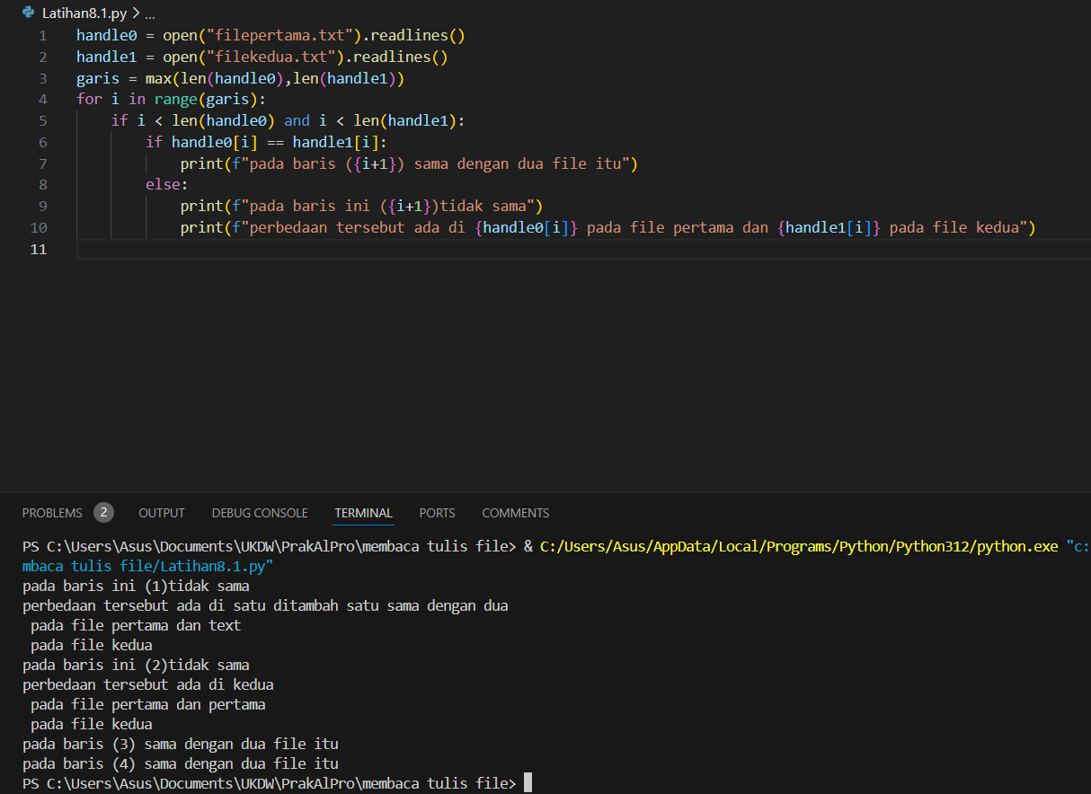

Gambar 8.7 : Hasil kode Program

## SOAL 2

Pada soal yang kedua, di sini saya membuka filenya terlebih dahulu dengan open(“file.txt”, “r”).readlines() disini akan membuka file yang mau kita buka dan membacanya dan akan melihat setiap garisnya. Pada Langkah kedua pada line dalam handle atau pada file yang tadi kita akan mengulanginya, untuk selanjutnya kita akan split soalteks dan jawaban, untuk selanjutnya soal akan distrip. Pada Langkah 5 soalteks akan diprint dulu dan akan diminta input jawaban dari pengguna pada program tersebut saya menambahkan lower dan strip. Pada Langkah 7 kita akan mencari jika inputan dan jawaban sama makan akan print jawaban benar dan jika salah maka akan print jawaban salah dan memunculkan jawaban benar.

Gambar 8.8 : Kode program untuk Latihan 8.2

1. **Link GitHub**

https://github.com/Frealy0901/Tugas-PrakAlPro08.git